Fréquentation, notoriété et état d’avancement
Les chiffres clés 2026

En bref
La Méditerranée à vélo est la partie française de l’EuroVelo 8 (7500 km de l’Espagne à la Turquie).
C’est aussi :
- 850 km du Perthus à Menton
- 90 % de l’itinéraire ouvert sécurisé et balisé
- 47,53 % de l’itinéraire en site propre
- 1 million de cyclistes (toutes pratiques) en 2017*
- 6 sites classés au patrimoine mondial de l’UNESCO
- 6 Parcs Naturels Régionaux traversés
- 20 vignobles parcourus
- Une grande diversité de territoires traversés : 2 régions, 9 départements, 102 villes et 43 villages

*source : enquête de fréquentation 2017

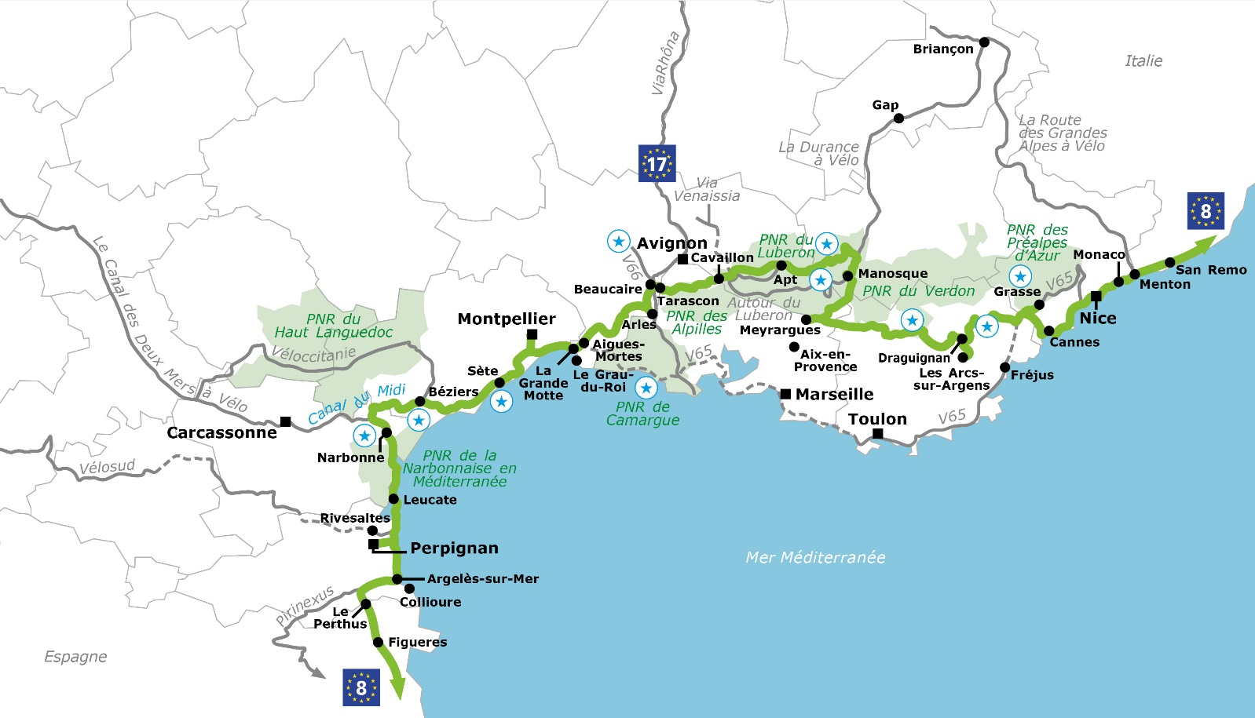
Zoom sur les pratiques
22 millions de français pratiquent le vélo pendant leurs vacances, dont 12% le font régulièrement. Les pratiques sont multiples. Les pratiques « balade » (excursions, touristes en séjour) et « utilitaire » (touristes qui se déplacent sur leur lieu de séjour) sont majoritaires. La pratique itinérante (cycliste se déplaçant d’un point A à un point B ou en boucle avec des hébergements à la nuitée) est encore faible mais se développe de plus en plus.
Portrait de l’itinérant :
- Plutôt urbain et voyage à plusieurs : jeunes actifs, familles, couples, groupes d’amis (1/4 de néo-pratiquants)
- Parcourt des distances de 35 à 70 km par jour (cela varie selon la pratique et le niveau)
- Dépense en moyenne entre 62 et 73€
- Sa provenance : 80 % de clientèle nationale, majorité des touristes à vélo qui viennent des départements riverains des itinéraires où ils séjournent.
Source : Réseau vélo et marche

Sur la toile …

Si 61% des touristes à vélo déclarent ne pas avoir besoin d’outils pour préparer leur randonnée, le topoguide et la carte restent des sources d’information importantes tout comme le site internet*.
Plus on vient de loin, plus il y a une préparation de la randonnée ou du séjour à vélo par le recours à des outils d’informations.
*Source : Etude économie du vélo, DGE – 2019

La présence sur les réseaux sociaux, la participation à des festivals, forums de voyageurs, reportages télévisés, ou encore l’accueil de journalistes ou de tour-opérateurs permettent d’accroître la notoriété de l’itinéraire et de suggérer des possibilités de séjours pour tout type de pratiques.





*Source : chiffres « Réseaux Sociaux : Bilan EV8, 1er semestre 2020 » - MountNpass et « Fréquentation du site FVT et des Accueil Vélo, 1er semestre 2020 » - France Vélo Tourisme

Etat d’avancement de l’itinéraire définitif
L’itinéraire est continu à 90% du Perthus à Menton grâce à un balisage provisoire sur les sections où l’itinéraire définitif n’est pas encore aménagé. Deux discontinuités majeures sont à signaler : le Canal du Midi (absence de balisage, revêtement dégradé) et la liaison Manosque – Meyrargues (passage dangereux sur route fréquentée) où le train est vivement conseillé.

Contact presse

Comité Régional de Tourisme Provence-Alpes-Côte d’Azur
presse@provence-alpes-cotedazur.com

